GIÁO ÁN GIỜ DẠY ĐỔI MỚI
MÔN NHẠC CỤ
LỚP CĐMN K41
Tiết CT 14, NGÀY DẠY 23/9/2022

BÀI 4: LUYỆN GAM SON TRƯỞNG, BÀI TẬP THỰC HÀNH
I. MỤC TIÊU
1. Về kiến thức :
- Sinh viên nắm được các phương pháp cơ bản về luyện gam nói chung và gam son trưởng
( G – Dur) và các bài hát trong chương trình GDMN thuộc giọng son trưởng
- Tập và so sánh một số dạng tiết tấu đơn giản, phương pháp gõ nhịp
2. Về kĩ năng :
- Đàn đúng giai điệu các bài hát trong chương trình GDMN
- Đàn đúng giai điệu có phần hợp âm đệm của tay trái
- Biết thị tấu bản nhạc ở mức độ cơ bản
3. Về thái độ :
- Sinh viêncó tinh thần tự giác, tích cực trong học tập
- Yêu thích môn học, thích đàn các bài hát trong chương trình giáo dục âm nhạc mầm non.
II. CHUẨN BỊ PHƯƠNG TIỆN ĐỒ DÙNG DẠY HỌC.
1. Giáo viên : Đàn Phím organ, sách học đàn, Giáo án, kế hoạc giảng dạy, đề cương.
2. HSSV: Đàn, sách học đàn
III: GIÁO TRÌNH VÀ TÀI LIỆU THAM KHẢO CHÍNH:
-Cù Minh Nhật Organ: thực hành,Lê Đức Sang, Hoàng Công Dụng, Trịnh Hoài Thu : Giáo trinh âm nhạc mầm non
IV: TIẾN TRÌNH LÊN LỚP
1. Ổn định lớp, kiểm tra bài cũ
2. Bài mới:
Nội dung | Phương pháp
I. Hoạt động 1: Luyện gam Son trưởng với những phương pháp cơ bản 2 tay  - Làm quen gam son trưởng 7 âm  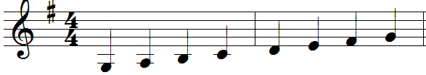  - Đàn các âm ổn định  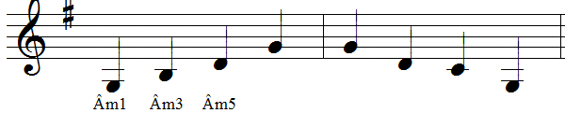  - Bài tập nhận biết các bài hát bản nhạc thuộc giọng son trưởng(nằm trong gam son)  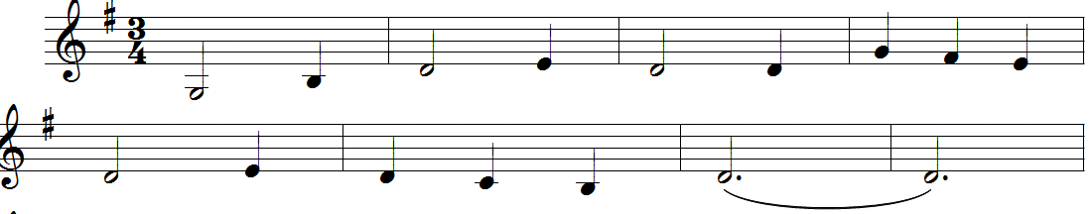  “ Trích Làng tôi – Văn Cao”  II.Hoạt động 2:Thực hành luyện tập bài đàn  1. Tập đọc giai điệu và đàn bài hát: Gà trống mèo con và cún con  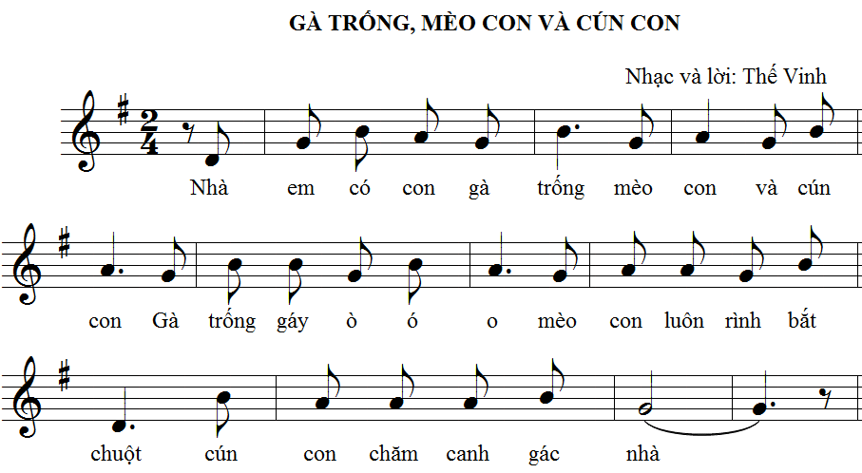  2. Gv nghe SV đàn và góp ý , sửa chữa những chỗ những chỗ chưa đúng | - Hướng dẫn SV nhận biết gam son trưởng 7 âm đi lên, đi xuống.  - Kết hợp đàn 3 âm ổn định với một bài hát có độ cao giống như vậy (Mùa hè đến, Gà trống mèo con và cún con)  - Đàn bốn âm (Son - Si - Rê - Són).  - Đàn gam Son trưởng lên và xuống theo 2 nhóm 4 âm sau đó đàn cả 2 nhóm đi lên và đi xuống thành thạo (khi tập cần lưu ý nốt Pha#).  - Đọc kết hợp với một số tiết tấu đơn giản.  - Đọc tài liệu  GV hướng dẫn bài tập trên đàn  - SV thực hành theo nhóm với các bước sau:  + Đọc giai điệu theo tiết tấu  + Nhận biết các ký hiệu hợp âm G, Am,D  +Tập giai điệu tay phải đúng kỹ thuật  + Tập kết hợp đệm tay trái, chuyển các hợp âm  - Các nhóm thực hành đọc sau khi đã nghe GV hướng dẫn và cá nhân thực hành trình bày bài đàn của mình.  - Các bạn trong nhóm có thể nhận xét góp ý..  - Giáo viên nhận xét, bổ xung.

Lãnh đạo trường Trưởng môn Giảng viên dạy

Đặng Cao Sơn

